Проектирование информационных систем
7. Лекция: Моделирование бизнес-процессов средствами BPwin:
Case-средства для моделирования деловых процессов. Инструментальная среда BPwin. Принципы построения модели IDEF0: контекстная диаграмма, субъект моделирования, цель и точка зрения. Диаграммы IDEF0: контекстная диаграмма; диаграммы декомпозиции; диаграммы дерева узлов; диаграммы только для экспозиции (FEO). Работы (Activity). Стрелки (Arrow). Туннелирование стрелок. Нумерация работ и диаграмм. Каркас диаграммы. Слияние и расщепление моделей. Создание отчетов.
Моделирование деловых процессов, как правило, выполняется с помощью case-средств. К таким средствам относятся BPwin (PLATINUM technology), Silverrun (Silverrun technology), Oracle Designer (Oracle), Rational Rose (Rational Software) и др. Функциональные возможности инструментальных средств структурного моделирования деловых процессов будут рассмотрены на примере case-средства BPwin.
BPwin поддерживает три методологии моделирования: функциональное моделирование (IDEF0); описание бизнес-процессов (IDEF3); диаграммы потоков данных (DFD).

Инструментальная среда BPwin
BPwin имеет достаточно простой и интуитивно понятный интерфейс пользователя. При запуске BPwin по умолчанию появляется основная панель инструментов, палитра инструментов (вид которой зависит от выбранной нотации) и, в левой части, навигатор модели — Model Explorer (рис. 7.1).
При создании новой модели возникает диалог, в котором следует указать, будет ли создана модель заново или она будет открыта из файла либо из репозитория ModelMart, затем внести имя модели и выбрать методологию, в которой будет построена модель (рис. 7.2).
Как было указано выше, BPwin поддерживает три методологии — IDEF0, IDEF3 и DFD, каждая из которых решает свои специфические задачи. В BPwin возможно построение смешанных моделей, т. е. модель может содержать одновременно диаграммы как IDEF0, так и IDEF3 и DFD. Состав палитры инструментов изменяется автоматически, когда происходит переключение с одной нотации на другую.
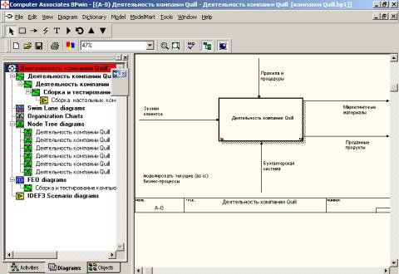
Рис. 7.1. Интегрированная среда разработки модели BPwin
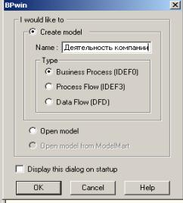
Рис. 7.2. Диалог создания модели
Модель в BPwin рассматривается как совокупность работ, каждая из которых оперирует с некоторым набором данных. Работа изображается в виде прямоугольников, данные — в виде стрелок. Если щелкнуть по любому объекту модели левой кнопкой мыши, появляется контекстное меню, каждый пункт которого соответствует редактору какого-либо свойства объекта.

Построение модели IDEF0
На начальных этапах создания ИС необходимо понять, как работает организация, которую собираются автоматизировать. Руководитель хорошо знает работу в целом, но не в состоянии вникнуть в детали работы каждого рядового сотрудника. Рядовой сотрудник хорошо знает, что творится на его рабочем месте, но может не знать, как работают коллеги. Поэтому для описания работы предприятия необходимо построить модель, которая будет адекватна предметной области и содержать в себе знания всех участников бизнес-процессов организации.
Наиболее удобным языком моделирования бизнес-процессов является IDEF0, где система представляется как совокупность взаимодействующих работ или функций. Такая чисто функциональная ориентация является принципиальной — функции системы анализируются независимо от объектов, которыми они оперируют. Это позволяет более четко смоделировать логику и взаимодействие процессов организации.
Процесс моделирования системы в IDEF0 начинается с создания контекстной диаграммы — диаграммы наиболее абстрактного уровня описания системы в целом, содержащей определение субъекта моделирования, цели и точки зрения на модель.
Под субъектом понимается сама система, при этом необходимо точно установить, что входит в систему, а что лежит за ее пределами, другими словами, определить, что будет в дальнейшем рассматриваться как компоненты системы, а что как внешнее воздействие. На определение субъекта системы будут существенно влиять позиция, с которой рассматривается система, и цель моделирования — вопросы, на которые построенная модель должна дать ответ. Другими словами, в начале необходимо определить область моделирования. Описание области как системы в целом, так и ее компонентов является основой построения модели. Хотя предполагается, что в ходе моделирования область может корректироваться, она должна быть в основном сформулирована изначально, поскольку именно область определяет направление моделирования. При формулировании области необходимо учитывать два компонента — широту и глубину. Широта подразумевает определение границ модели — что будет рассматриваться внутри системы, а что снаружи. Глубина определяет, на каком уровне детализации модель является завершенной. При определении глубины системы необходимо помнить об ограничениях времени — трудоемкость построения модели растет в геометрической прогрессии с увеличением глубины декомпозиции. После определения границ модели предполагается, что новые объекты не должны вноситься в моделируемую систему.

Цель моделирования
Цель моделирования определяется из ответов на следующие вопросы:
- Почему этот процесс должен быть смоделирован?
- Что должна показывать модель?
- Что может получить клиент?
Точка зрения (Viewpoint).
Под точкой зрения понимается перспектива, с которой наблюдалась система при построении модели. Хотя при построении модели учитываются мнения различных людей, все они должны придерживаться единой точки зрения на модель. Точка зрения должна соответствовать цели и границам моделирования. Как правило, выбирается точка зрения человека, ответственного за моделируемую работу в целом.
IDEF0-модель предполагает наличие четко сформулированной цели, единственного субъекта моделирования и одной точки зрения. Для внесения области, цели и точки зрения в модели IDEF0 в BPwin следует выбрать пункт меню Model/Model Properties, вызывающий диалог Model Properties (рис. 7.3). В закладке Purpose следует внести цель и точку зрения, а в закладку Definition — определение модели и описание области.
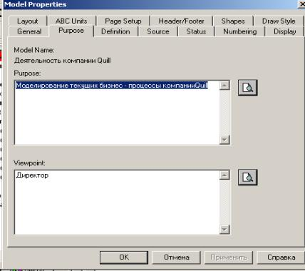
Рис. 7.3. Диалог задания свойств модели
В закладке Status того же диалога можно описать статус модели (черновой вариант, рабочий, окончательный и т. д.), время создания и последнего редактирования (отслеживается в дальнейшем автоматически по системной дате). В закладке Source описываются источники информации для построения модели (например, «Опрос экспертов предметной области и анализ документации»). Закладка General служит для внесения имени проекта и модели, имени и инициалов автора и временных рамок модели — AS-IS и ТО-ВЕ.
Модели AS-IS и ТО-ВЕ. Обычно сначала строится модель существующей организации работы — AS-IS (как есть). Анализ функциональной модели позволяет понять, где находятся наиболее слабые места, в чем будут состоять преимущества новых бизнес-процессов и насколько глубоким изменениям подвергнется существующая структура организации бизнеса. Детализация бизнес-процессов позволяет выявить недостатки организации даже там, где функциональность на первый взгляд кажется очевидной. Найденные в модели AS-IS недостатки можно исправить при создании модели ТО-ВЕ (как будет) — модели новой организации бизнес-процессов.
Технология проектирования ИС подразумевает сначала создание модели AS-IS, ее анализ и улучшение бизнес-процессов, то есть создание модели ТО-ВЕ, и только на основе модели ТО-ВЕ строится модель данных, прототип и затем окончательный вариант ИС.
Иногда текущая AS-IS и будущая ТО-ВЕ модели различаются очень сильно, так что переход от начального к конечному состоянию становится неочевидным. В этом случае необходима третья модель, описывающая процесс перехода от начального к конечному состоянию системы, поскольку такой переход — это тоже бизнес-процесс.
Результат описания модели можно получить в отчете Model Report. Диалог настройки отчета по модели вызывается из пункта меню Tools/Reports/Model Report.
В диалоге настройки следует выбрать необходимые поля, при этом автоматически отображается очередность вывода информации в отчет (рис. 7.4).
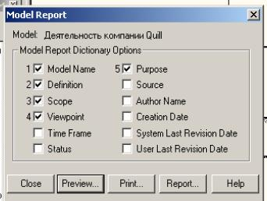
Рис. 7.4. Диалоговое окно для формирования отчета по модели
На рис. 7.5 представлен отчет, сформированный по вышеуказанным полям.
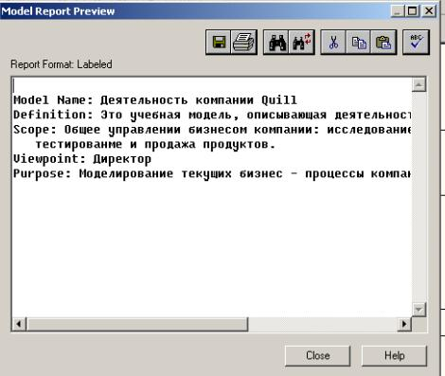
Рис. 7.5. Предварительный просмотр отчета
Основу методологии IDEF0 составляет графический язык описания бизнес-процессов. Модель в нотации IDEF0 представляет собой совокупность иерархически упорядоченных и взаимосвязанных диаграмм. Каждая диаграмма является единицей описания системы и располагается на отдельном листе.
Модель может содержать четыре типа диаграмм:
- контекстную диаграмму(в каждой модели может быть только одна контекстная диаграмма);
- диаграммы декомпозиции;
- диаграммы дерева узлов;
- диаграммы только для экспозиции (FEO).
Контекстная диаграммаявляется вершиной древовидной структуры диаграмм и представляет собой самое общее описание системы и ее взаимодействия с внешней средой. После описания системы в целом проводится разбиение ее на крупные фрагменты. Этот процесс называется функциональной декомпозицией, а диаграммы, которые описывают каждый фрагмент и взаимодействие фрагментов, называются диаграммами декомпозиции. После декомпозиции контекстной диаграммы проводится декомпозиция каждого большого фрагмента системы на более мелкие и так далее, до достижения нужного уровня подробности описания. После каждого сеанса декомпозиции проводятся сеансы экспертизы — эксперты предметной области указывают на соответствие реальных бизнес-процессов созданным диаграммам. Найденные несоответствия исправляются, и только после прохождения экспертизы без замечаний можно приступать к следующему сеансу декомпозиции. Так достигается соответствие модели реальным бизнес-процессам на любом и каждом уровне модели. Синтаксис описания системы в целом и каждого ее фрагмента одинаков во всей модели.
Диаграмма дерева узловпоказывает иерархическую зависимость работ, но не взаимосвязи между работами. Диаграмм деревьев узлов может быть в модели сколь угодно много, поскольку дерево может быть построено на произвольную глубину и не обязательно с корня.
диаграммы для экспозиции (FEO)строятся для иллюстрации отдельных фрагментов модели, для иллюстрации альтернативной точки зрения, либо для специальных целей.
Работы (Activity)обозначают поименованные процессы, функцииили задачи, которые происходят в течение определенного времени и имеют распознаваемые результаты. Работы изображаются в виде прямоугольников. Все работы должны быть названы и определены. Имя работы должно быть выражено отглагольным существительным, обозначающим действие (например, «Деятельность компании», «Прием заказа» и т.д.). Работа «Деятельность компании» может иметь, например, следующее определение: «Это учебная модель, описывающая деятельность компании». При создании новой модели (меню File/New) автоматически создается контекстная диаграмма с единственной работой, изображающей систему в целом (рис. 7.6).
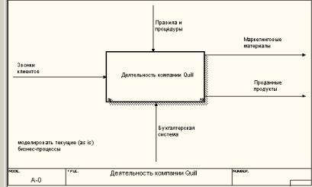
Рис. 7.6. Пример контекстной диаграммы
Для внесения имени работы следует щелкнуть по работе правой кнопкой мыши, выбрать в меню Name Editor и в появившемся диалоге внести имя работы. Для описания других свойств работы служит диалог Activity Properties (рис. 7.7).
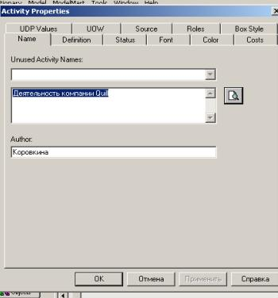
Рис. 7.7. Редактор задания свойств работы
Диаграммы декомпозиции содержат родственные работы, т. е. дочерние работы, имеющие общую родительскую работу. Для создания диаграммы декомпозиции следует щелкнуть по кнопке
на панели инструментов.
Возникает диалог Activity Box Count (рис. 7.8), в котором следует указать нотацию новой диаграммы и количество работ на ней. Остановимся пока на нотации IDEF0 и щелкнем на ОК. Появляется диаграмма декомпозиции (рис. 7.9). Допустимый интервал числа работ — 2-8. Декомпозировать работу на одну работу не имеет смысла: диаграммы с количеством работ более восьми получаются перенасыщенными и плохо читаются. Для обеспечения наглядности и лучшего понимания моделируемых процессов рекомендуется использовать от трех до шести блоков на одной диаграмме.
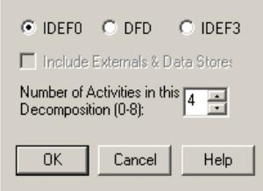
Рис. 7.8. Диалог Activity Box Count
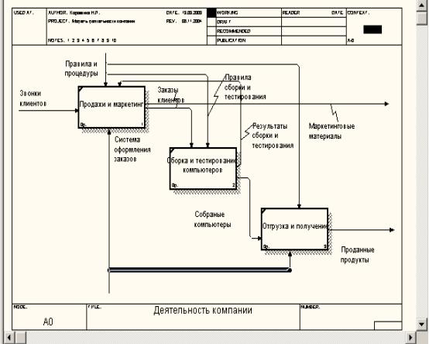
Рис. 7.9. Пример диаграммы декомпозиции
Если оказывается, что количество работ недостаточно, то работу можно добавить в диаграмму, щелкнув сначала по кнопке на палитре инструментов, а затем по свободному месту на диаграмме.
Работына диаграммах декомпозиции обычно располагаются по диагонали от левого верхнего угла к правому нижнему.
Такой порядок называется порядком доминирования. Согласно этому принципу расположения в левом верхнем углу помещается самая важная работа или работа, выполняемая по времени первой. Далее вправо вниз располагаются менее важные или выполняемые позже работы. Такое размещение облегчает чтение диаграмм, кроме того, на нем основывается понятие взаимосвязей работ (см. ниже).
Каждая из работ на диаграмме декомпозиции может быть в свою очередь декомпозирована. На диаграмме декомпозиции работы нумеруются автоматически слева направо. Номер работы показывается в правом нижнем углу. В левом верхнем углу изображается небольшая диагональная черта, которая показывает, что данная работа не была декомпозирована. Так, на рис. 7.9 все работы еще не были декомпозированы.
Стрелки(Arrow) описывают взаимодействие работ и представляют собой некую информацию, выраженную существительными.(Например, «Звонки клиентов», «Правила и процедуры», «Бухгалтерская система».)
В IDEF0 различают пять типов стрелок:
Вход(Input) — материал или информация, которые используются или преобразуются работой для получения результата (выхода). Допускается, что работа может не иметь ни одной стрелки входа. Каждый тип стрелок подходит к определенной стороне прямоугольника, изображающего работу, или выходит из нее. Стрелка входа рисуется как входящая в левую грань работы. При описании технологических процессов (для этого и был придуман IDEF0) не возникает проблем определения входов. Действительно, «Звонки клиентов» на рис. 7.6 — это нечто, что перерабатывается в процессе «Деятельность компании» для получения результата. При моделировании ИС, когда стрелками являются не физические объекты, а данные, не все так очевидно. Например, при «Приеме пациента» карта пациента может быть и на входе и на выходе, между тем качество этих данных меняется. Другими словами, в нашем примере для того, чтобы оправдать свое назначение, стрелки входа и выхода должны быть точно определены с тем, чтобы указать на то, что данные действительно были переработаны (например, на выходе — «Заполненная карта пациента»). Очень часто сложно определить, являются ли данные входом или управлением. В этом случае подсказкой может служить информация о том, перерабатываются/изменяются ли данные в работе или нет. Если изменяются, то, скорее всего, это вход, если нет — управление.
Управление(Control) — правила, стратегии, процедуры или стандарты, которыми руководствуется работа. Каждая работа должна иметь хотя бы одну стрелку управления. Стрелка управления рисуется как входящая в верхнюю грань работы. На рис. 7.6 стрелка «Правила и процедуры» — управление для работы «Деятельность компании». Управление влияет на работу, но не преобразуется работой. Если цель работы — изменить процедуру или стратегию, то такая процедура или стратегия будет для работы входом. В случае возникновения неопределенности в статусе стрелки (управление или вход) рекомендуется рисовать стрелку управления.
Выход(Output) — материал или информация, которые производятся работой. Каждая работа должна иметь хотя бы одну стрелку выхода. Работа без результата не имеет смысла и не должна моделироваться. Стрелка выхода рисуется как исходящая из правой грани работы. На рис. 7.6 стрелки «Маркетинговые материалы» и «Проданные продукты» являются выходом для работы «Деятельность компании».
Механизм(Mechanism) — ресурсы, которые выполняют работу, например персонал предприятия, станки, устройства и т. д. Стрелка механизма рисуется как входящая в нижнюю грань работы. На рис. 7.6 стрелка «Бухгалтерская система» является механизмом для работы «Деятельность компании». По усмотрению аналитика стрелки механизма могут не изображаться в модели.
Вызов(Call) — специальная стрелка, указывающая на другую модель работы. Стрелка вызова рисуется как исходящая из нижней грани работы. На рис. 7.10 стрелка «Другая модель работы» является вызовом для работы «Изготовление изделия». Стрелка вызова используется для указания того, что некоторая работа выполняется за пределами моделируемой системы. В BPwin стрелки вызова используются в механизме слияния и разделения моделей.
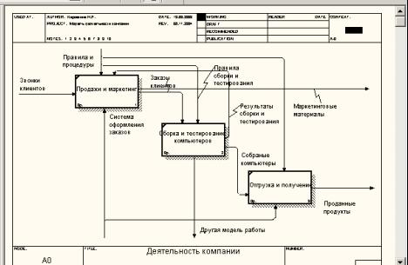
Рис. 7.10. Стрелка вызова, появляющаяся при расщеплении модели
Граничные стрелки. Стрелки на контекстной диаграмме служат для описания взаимодействия системы с окружающим миром. Они могут начинаться у границы диаграммы и заканчиваться у работы, или наоборот. Такие стрелки называются граничными.
Для внесения граничной стрелки входа следует:
- щелкнуть по кнопке с символом стрелки
;
- в палитре инструментов перенести курсор к левой стороне экрана, пока не появится начальная штриховая полоска;
- щелкнуть один раз по полоске (откуда выходит стрелка) и еще раз в левой части работы со стороны входа (где заканчивается стрелка);
- вернуться в палитру инструментов и выбрать опцию редактирования стрелки
;
- щелкнуть правой кнопкой мыши на линии стрелки, во всплывающем меню выбрать Name и добавить имя стрелки в закладке Name диалога IDEF0 Arrow Properties.
Стрелкиуправления, входа, механизма и выхода изображаются аналогично. Имена вновь внесенных стрелок (рис. 7.11) автоматически заносятся в словарь Arrow Dictionary.
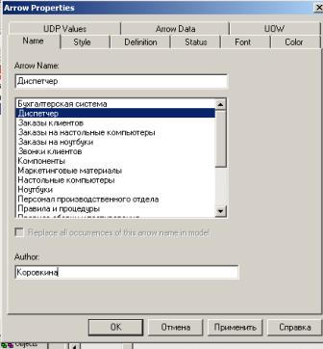
Рис. 7.11. Диалог IDEF0 Arrow Properties
ICOM-коды. Диаграмма декомпозиции предназначена для детализации работы. В отличие от моделей, отображающих структуру организации, работа на диаграмме верхнего уровня в IDEF0 — это не элемент управления нижестоящими работами. Работы нижнего уровня — это то же самое, что работы верхнего уровня, но в более детальном изложении. Как следствие этого границы работы верхнего уровня — это то же самое, что границы диаграммы декомпозиции. ICOM (аббревиатура от Input, Control, Output и Mechanism) — коды, предназначенные для идентификации граничных стрелок. Код ICOM содержит префикс, соответствующий типу стрелки (I, С, О или М), и порядковый номер.
BPwin вносит ICOM-коды автоматически. Для отображения ICOM-кодов следует включить опцию ICOM codes на закладке Display диалога Model Properties (меню Model/Model Properties) (рис.7.12).
Словарь стрелок редактируется при помощи специального редактора Arrow Dictionary Editor, в котором определяется стрелка и вносится относящийся к ней комментарий (рис. 7.13). Словарь стрелок решает очень важную задачу. Диаграммы создаются аналитиком для того, чтобы провести сеанс экспертизы, т. е. обсудить диаграмму со специалистом предметной области. В любой предметной области формируется профессиональный жаргон, причем очень часто жаргонные выражения имеют нечеткий смысл и воспринимаются разными специалистами по-разному. В то же время аналитик — автор диаграмм должен употреблять те выражения, которые наиболее понятны экспертам. Поскольку формальные определения часто сложны для восприятия, аналитик вынужден употреблять профессиональный жаргон, а чтобы не возникло неоднозначных трактовок, в словаре стрелок каждому понятию можно дать расширенное и, если это необходимо, формальное определение.
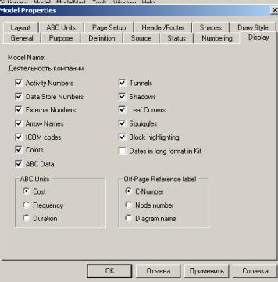
Рис. 7.12. Включение опции ICOM codes на закладке Display
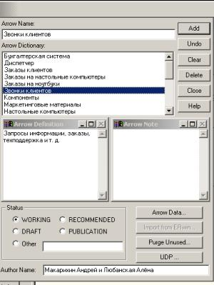
Рис. 7.13. Редактирование словаря стрелок
Содержимое словаря стрелок можно распечатать в виде отчета (меню Tools/ Report /Arrow Report...) и получить толковый словарь терминов предметной области, использующихся в модели.
Несвязанные граничные стрелки (unconnected border arrow). При декомпозиции работы входящие в нее и исходящие из нее стрелки (кроме стрелки вызова) автоматически появляются на диаграмме декомпозиции (миграция стрелок), но при этом не касаются работ. Такие стрелки называются несвязанными и воспринимаются в BPwin как синтаксическая ошибка.
На рис. 7.14 приведен фрагмент диаграммы декомпозиции с несвязанными стрелками, генерирующийся BPwin при декомпозиции работы «Сборка настольных компьютеров» (см. рис. 7.9). Для связывания стрелок входа, управления или механизма необходимо перейти в режим редактирования стрелок, щелкнуть по наконечнику стрелки и потом по соответствующему сегменту работы. Для связывания стрелки выхода необходимо перейти в режим редактирования стрелок, щелкнуть по сегменту выхода работы и затем по стрелке.
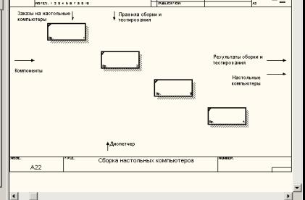
Рис. 7.14. Пример несвязанных стрелок
Внутренние стрелки. Для связи работ между собой используются внутренние стрелки, то есть стрелки, которые не касаются границы диаграммы, начинаются у одной и кончаются у другой работы.
Для рисования внутренней стрелки необходимо в режиме рисования стрелок щелкнуть по сегменту (например, выхода) одной работы и затем по сегменту (например, входа) другой. В IDEF0 различают пять типов связей работ.
Связь по входу(output-input), когда стрелка выхода вышестоящей работы (далее — просто выход) направляется на вход нижестоящей (например, на рис.7.15 стрелка «Собранные компьютеры» связывает работы «Сборка и тестирование компьютеров» и «Отгрузка и получение»).
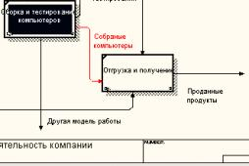
Рис. 7.15. Связь по входу
Связь по управлению(output-control), когда выход вышестоящей работы направляется на управление нижестоящей. Связь по управлению показывает доминирование вышестоящей работы. Данные или объекты выхода вышестоящей работы не меняются в нижестоящей. На рис. 7.16 стрелка «Заказы клиентов» связывает работы «Продажи и маркетинг» и «Сборка и тестирование компьютеров».
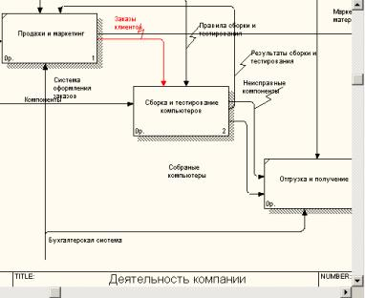
Рис. 7.16. Связь по управлению
Обратная связь по входу(output-input feedback), когда выход нижестоящей работы направляется на вход вышестоящей. Такая связь, как правило, используется для описания циклов. На рис. 7.17 стрелка «Результаты тестирования» связывает работы «Тестирование компьютеров» и «Отслеживание расписания и управление сборкой и тестированием».
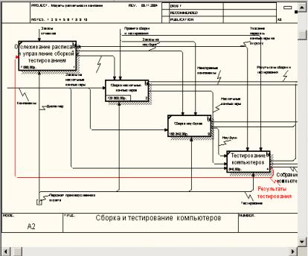
Рис. 7.17. Обратная связь по входу
Обратная связь по управлению(output-control feedback), когда выход нижестоящей работы направляется на управление вышестоящей (стрелка «Результаты сборки и тестирования», рис. 7.18). Обратная связь по управлению часто свидетельствует об эффективности бизнес-процесса. На рис. 7.18 объем продаж может быть повышен путем непосредственного регулирования процессов сборки и тестирования компьютеров (выхода) работы «Сборки и тестирование компьютеров».
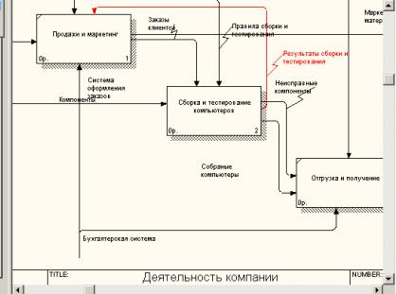
Рис. 7.18. Обратная связь по управлению
Связь выход-механизм(output-mechanism), когда выход одной работы направляется на механизм другой. Эта взаимосвязь используется реже остальных и показывает, что одна работа подготавливает ресурсы, необходимые для проведения другой работы (рис. 7.19).
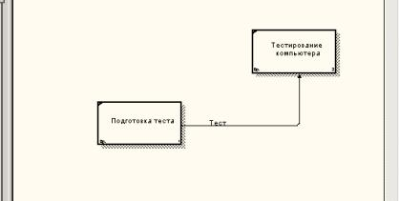
Рис. 7.19. Связь выход-механизм
Явные стрелки. Явная стрелка имеет источником одну-единственную работу и назначением тоже одну-единственную работу.
Разветвляющиеся и сливающиеся стрелки. Одни и те же данные или объекты, порожденные одной работой, могут использоваться сразу в нескольких других работах. С другой стороны, стрелки, порожденные в разных работах, могут представлять собой одинаковые или однородные данные или объекты, которые в дальнейшем используются или перерабатываются в одном месте. Для моделирования таких ситуаций в IDEF0 используются разветвляющиеся и сливающиеся стрелки. Для разветвления стрелки нужно в режиме редактирования стрелки щелкнуть по фрагменту стрелки и по соответствующему сегменту работы. Для слияния двух стрелок выхода нужно в режиме редактирования стрелки сначала щелкнуть по сегменту выхода работы, а затем по соответствующему фрагменту стрелки.
Смысл разветвляющихся и сливающихся стрелок передается именованием каждой ветви стрелок. Существуют определенные правила именования таких стрелок. Рассмотрим их на примере разветвляющихся стрелок. Если стрелка именована до разветвления, а после разветвления ни одна из ветвей не именована, то подразумевается, что каждая ветвь моделирует те же данные или объекты, что и ветвь до разветвления (рис. 7.20).
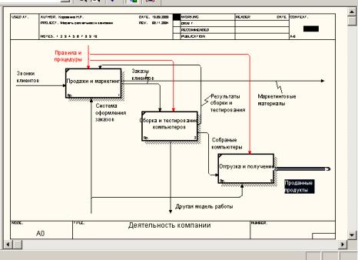
Рис. 7.20. Пример именования разветвляющейся стрелки
Если стрелка именована до разветвления, а после разветвления какая-либо из ветвей тоже именована, то подразумевается, что эти ветви соответствуют именованию. Если при этом какая-либо ветвь после разветвления осталась неименованной, то подразумевается, что она моделирует те же данные или объекты, что и ветвь до разветвления (рис. 7.21).
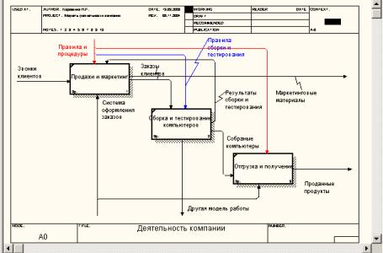
Рис. 7.21. Пример именования разветвляющейся стрелки
Недопустима ситуация, когда стрелка до разветвления не именована, а после разветвления не именована какая-либо из ветвей. BPwin определяет такую стрелку как синтаксическую ошибку.
Правила именования сливающихся стрелок полностью аналогичны — ошибкой будет считаться стрелка, которая после слияния не именована, а до слияния не именована какая-либо из ее ветвей. Для именования отдельной ветви разветвляющихся и сливающихся стрелок следует выделить на диаграмме только одну ветвь, после чего вызвать редактор имени и присвоить имя стрелке. Это имя будет соответствовать только выделенной ветви.
Туннелирование стрелок. Вновь внесенные граничные стрелки на диаграмме декомпозиции нижнего уровня изображаются в квадратных скобках и автоматически не появляются на диаграмме верхнего уровня (рис. 7.22).
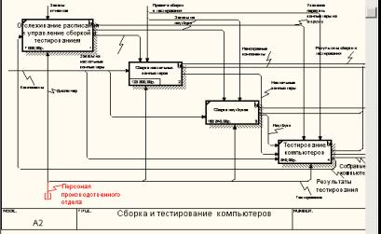
Рис. 7.22. Неразрешенная (unresolved) стрелка
Для их «перетаскивания» наверх нужно щелкнуть правой кнопкой мыши по квадратным скобкам граничной стрелки и в контекстном меню выбрать команду Arrow Tunnel (рис. 7.23).
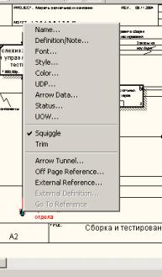
Рис. 7.23. Выбор команды из контекстного меню
Появляется диалог Border Arrow Editor (рис. 7.24).
Если щелкнуть по кнопке Resolve Border Arrow, стрелка мигрирует на диаграмму верхнего уровня, если по кнопке Change To Tunnel — стрелка будет туннелирована и не попадет на другую диаграмму. Туннельная стрелка изображается с круглыми скобками на конце (рис. 7.25).
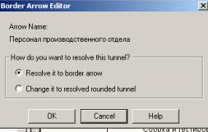
Рис. 7.24. Диалог Border Arrow Editor
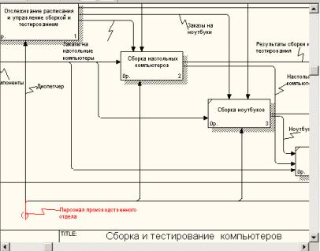
Рис. 7.25. Типы туннелирования стрелок
Туннелирование может быть применено для изображения малозначимых стрелок. Если на какой-либо диаграмме нижнего уровня необходимо изобразить малозначимые данные или объекты, которые не обрабатываются или не используются работами на текущем уровне, то их необходимо направить на вышестоящий уровень (на родительскую диаграмму). Если эти данные не используются на родительской диаграмме, их нужно направить еще выше, и т. д. В результате малозначимая стрелка будет изображена на всех уровнях и затруднит чтение всех диаграмм, на которых она присутствует. Выходом является туннелирование стрелки на самом нижнем уровне. Такое туннелирование называется «не-в-родительской-диаграмме».
Другим примером туннелирования может быть ситуация, когда стрелка механизма мигрирует с верхнего уровня на нижний, причем на нижнем уровне этот механизм используется одинаково во всех работах без исключения. (Предполагается, что не нужно детализировать стрелку механизма, т. е. стрелка механизма на дочерней работе именована до разветвления, а после разветвления ветви не имеют собственного имени). В этом случае стрелка механизма на нижнем уровне может быть удалена, после чего на родительской диаграмме она может быть туннелирована, а в комментарии к стрелке или в словаре можно указать, что механизм будет использоваться во всех работах дочерней диаграммы декомпозиции. Такое туннелирование называется «не-в-дочерней-работе» (рис. 7.25).
Нумерация работ и диаграмм. Все работы модели нумеруются. Номер состоит из префикса и числа. Может быть использован префикс любой длины, но обычно используют префикс А. Контекстная (корневая) работа дерева имеет номер А0. Работы i декомпозиции А0 имеют номера А1, А2, A3 и т. д. Работы декомпозиции нижнего уровня имеют номер родительской работы и очередной порядковый номер, например работы декомпозиции A3 будут иметь номера А31, А32, АЗЗ, А34 и т. д. Работы образуют иерархию, где каждая работа может иметь одну родительскую и несколько дочерних работ, образуя дерево. Такое дерево называют деревом узлов, а вышеописанную нумерацию — нумерацией по узлам. Диаграммы IDEF0 имеют двойную нумерацию. Во-первых, диаграммы имеют номера по узлу. Контекстная диаграмма всегда имеет номер А-0, декомпозиция контекстной диаграммы — номер А0, остальные диаграммы декомпозиции — номера по соответствующему узлу (например, A1, A2, А21, А213 и т. д.). BPwin автоматически поддерживает нумерацию по узлам, т. е. при проведении декомпозиции создается новая диаграмма и ей автоматически присваивается соответствующий номер. В результате проведения экспертизы диаграммы могут уточняться и изменяться, следовательно, могут быть созданы различные версии одной и той же (с точки зрения ее расположения в дереве узлов) диаграммы декомпозиции. BPwin позволяет иметь в модели только одну диаграмму декомпозиции в данном узле. Прежние версии диаграммы можно хранить в виде бумажной копии либо как FEO-диаграмму. (К сожалению, при создании FEO-диаграмм отсутствует возможность отката, т. е. из диаграммы можно получить декомпозиции FEO, но не наоборот.) В любом случае следует отличать различные версии одной и той же диаграммы. Для этого существует специальный номер — C-number, который должен присваиваться автором модели вручную. C-number — это произвольная строка, но рекомендуется придерживаться стандарта, когда номер состоит из буквенного префикса и порядкового номера, причем в качестве префикса используются инициалы автора диаграммы, а порядковый номер отслеживается автором вручную, например МСВ00021.

Диаграммы дерева узлов и FEO
Диаграмма деревьев узловпоказывает иерархию работ в модели и позволяет рассмотреть всю модель целиком, но не показывает взаимосвязи между работами (рис. 7.26).Процесс создания модели работ является итерационным, следовательно, работы могут менять свое расположение в дереве узлов многократно. Чтобы не запутаться и проверить способ декомпозиции, следует после каждого изменения создавать диаграмму дерева узлов. Впрочем, BPwin имеет мощный инструмент навигации по модели — Model Explorer, который позволяет представить иерархию работ и диаграмм в удобном и компактном виде, однако составляющей стандарта IDEF0.
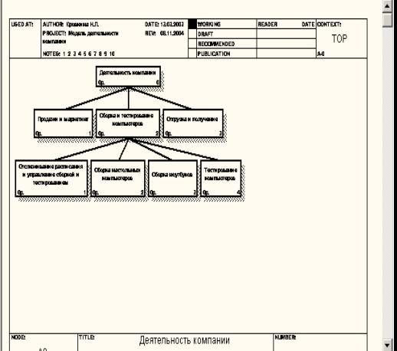
Рис. 7.26. Диаграмма дерева узлов
Для создания диаграммы дерева узлов следует выбрать в меню пункт Diagram/Add Node Tree (рис. 7.27). Возникает диалог формирования диаграммы дерева узлов Node Tree Definition (рис. 7.28, 7. 29).
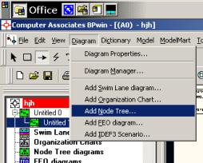
Рис. 7.27. Выбор команды для формирования диаграммы дерева узлов
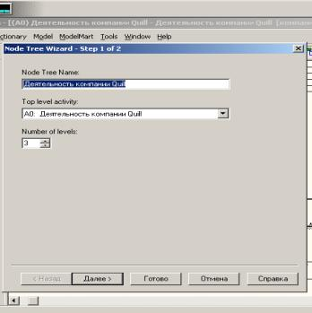
Рис. 7.28. Диалог настройки диаграммы дерева узлов (шаг 1)
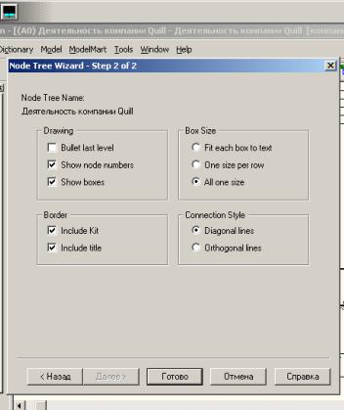
Рис. 7.29. Диалог настройки диаграммы дерева узлов (шаг 2)
В диалоге Node Tree Definition следует указать глубину дерева — Number of Levels (по умолчанию — 3) и корень дерева (по умолчанию — родительская работа текущей диаграммы). По умолчанию нижний уровень декомпозиции показывается в виде списка, остальные работы — в виде прямоугольников. Для отображения всего дерева в виде прямоугольников следует выключить опцию Bullet Last Level. При создании дерева узлов следует указать имя диаграммы, поскольку, если в нескольких диаграммах в качестве корня на дереве узлов использовать одну и ту же работу, все эти диаграммы получат одинаковый номер (номер узла + постфикс N, например AON) и в списке открытых диаграмм (пункт меню Window) их можно будет различить только по имени.
Диаграммы «только для экспозиции» (FEO)часто используются в модели для иллюстрации других точек зрения, для отображения отдельных деталей, которые не поддерживаются явно синтаксисом IDEF0. Диаграммы FEO позволяют нарушить любое синтаксическое правило, поскольку по сути являются просто картинками — копиями стандартных диаграмм и не включаются в анализ синтаксиса. Для создания диаграммы FEO следует выбрать пункт меню Diagram/Add FEO Diagram. В возникающем диалоге Add New FEO Diagram следует указать имя диаграммы FEO и тип родительской диаграммы (рис. 7.30).
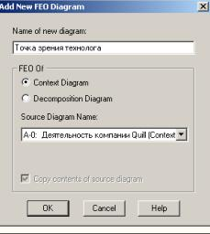
Рис. 7.30. Диалог создания FEO-диаграммы
Новая диаграмма получает номер, который генерируется автоматически (номер родительской диаграммы по узлу + постфикс F, например A1F).

Каркас диаграммы
На рис. 7.31 показан типичный пример диаграммы декомпозиции с граничными рамками, которые называются каркасом диаграммы.
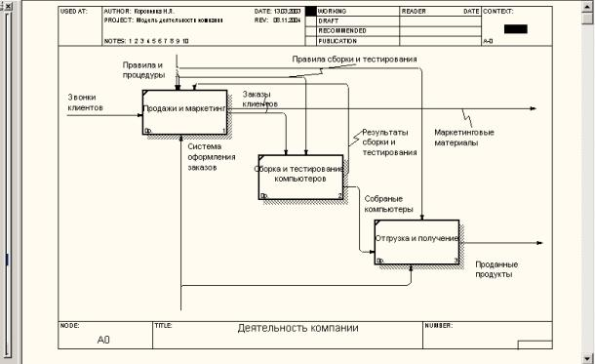
Рис. 7.31. Пример диаграммы декомпозиции с каркасом
Каркас содержит заголовок (верхняя часть рамки) и подвал (нижняя часть). Заголовок каркаса используется для отслеживания диаграммы в процессе моделирования. Нижняя часть используется для идентификации и позиционирования в иерархии диаграммы.
Смысл элементов каркаса приведен в табл. 7.1 и 7.2.
Значения полей каркаса задаются в диалоге Diagram Properties (меню Diagram /Diagram Properties) — рис. 7.32.
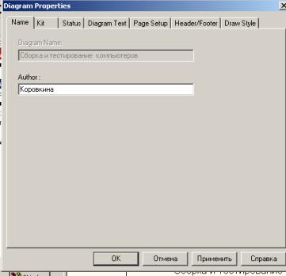
Рис. 7.32. Диалог Diagram Properties
Таблица 7.1. Поля заголовка каркаса (слева направо)
Поле | Смысл
Used At | Используется для указания на родительскую работу в случае, если на текущую диаграмму ссылались посредством стрелки вызова
Autor, Date, Rev, Project | Имя создателя диаграммы, дата создания и имя проекта, в рамках которого была создана диаграмма. REV-дата последнего редактирования диаграммы
Notes 123456789 10 | Используется при проведении сеанса экспертизы. Эксперт должен (на бумажной копии диаграммы) указать число замечаний, вычеркивая цифру из списка каждый раз при внесении нового замечания
Status | Статус отображает стадию создания диаграммы, отображая все этапы публикации
Working | Новая диаграмма, кардинально обновленная диаграмма или новый автор диаграммы
Draft | Диаграмма прошла первичную экспертизу и готова к дальнейшему обсуждению
Recommended | Диаграмма и все ее сопровождающие документы прошли экспертизу. Новых изменений не ожидается
Publication | Диаграмма готова к окончательной печати и публикации
Reader | Имя читателя (эксперта)
Date | Дата прочтения (экспертизы)
Context | Схема расположения работ в диаграмме верхнего уровня. Работа, являющаяся родительской, показана темным прямоугольником, остальные – светлым. На контекстной диаграмме (А-0) показана надпись ТОР. В левом нижнем углу показывается номер по узлу родительской диаграммы:  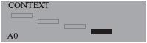

Слияние и расщепление моделей
Возможность слияния и расщепления моделей обеспечивает коллективную работу над проектом. Так, руководитель проекта может создать декомпозицию верхнего уровня и дать задание аналитикам продолжить декомпозицию каждой ветви дерева в виде отдельных моделей. После окончания работы над отдельными ветвями все подмодели могут быть слиты в единую модель. С другой стороны, отдельная ветвь модели может быть отщеплена для использования в качестве независимой модели, для доработки или архивирования.
Таблица 7.2. Поля подвала каркаса (слева направо)
Поле | Смысл
Node | Номер узла диаграммы (номер родительской работы)
Title | Имя диаграммы. По умолчанию — имя родительской работы
Number | C-Number, уникальный номер версии диаграммы
Page | Номер страницы, может использоваться как номер страницы при формировании папки
BPwin использует для слияния и разветвления моделей стрелки вызова. Для слияния необходимо выполнить следующие условия:
- Обе сливаемые модели должны быть открыты в BPwin.
- Имя модели-источника, которое присоединяют к модели-цели, должно совпадать с именем стрелки вызова работы в модели-цели.
- Стрелкавызова должна исходить из недекомпозируемой работы (работа должна иметь диагональную черту в левом верхнем углу) (рис. 7.33).
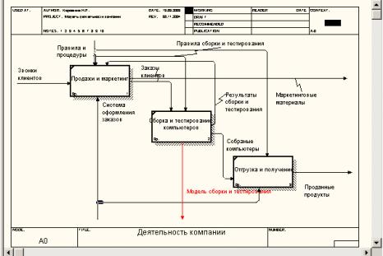
Рис. 7.33. Стрелка вызова работы «Сборка и тестирование компьютеров» модели-цели
- Имена контекстной работы подсоединяемой модели-источника и работы на модели-цели, к которой мы подсоединяем модель-источник, должны совпадать.
- Модель-источник должна иметь, по крайней мере, одну диаграмму декомпозиции.
Для слияния моделей нужно щелкнуть правой кнопкой мыши по работе со стрелкой вызова в модели-цели и во всплывающем меню выбрать пункт Merge Model.
Появляется диалог, в котором следует указать опции слияния модели (рис. 7.34). При слиянии моделей объединяются и словари стрелок и работ. В случае одинаковых определений возможна перезапись определений или принятие определений из модели-источника. То же относится к именам стрелок, хранилищам данных и внешним ссылкам. (Хранилища данных и внешние ссылки — объекты диаграмм потоков данных, DFD, будут рассмотрены ниже.)
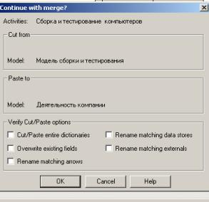
Рис. 7.34. Диалог Continue with merge
После подтверждения слияния (кнопка OK) модель-источник подсоединяется к модели-цели, стрелка вызова исчезает, а работа, от которой отходила стрелка вызова, становится декомпозируемой — к ней подсоединяется диаграмма декомпозиции первого уровня модели-источника. Стрелки, касающиеся работы на диаграмме модели-цели, автоматически не мигрируют в декомпозицию, а отображаются как неразрешенные. Их следует туннелировать вручную.
В процессе слияния модель-источник остается неизменной, и к модели-цели подключается фактически ее копия. Не нужно путать слияние моделей с синхронизацией. Если в дальнейшем модель-источник будет редактироваться, эти изменения автоматически не попадут в соответствующую ветвь модели-цели.
Разделение моделей производится аналогично. Для отщепления ветви от модели следует щелкнуть правой кнопкой мыши по декомпозированной работе (работа не должна иметь диагональной черты в левом верхнем углу) и выбрать во всплывающем меню пункт Split Model. В появившемся диалоге Split Options следует указать имя создаваемой модели. После подтверждения расщепления в старой модели работа станет недекомпозированной (признак — диагональная черта в левом верхнем углу), будет создана стрелка вызова, ее имя будет совпадать с именем новой модели, и, наконец, будет создана новая модель, причем имя контекстной работы будет совпадать с именем работы, от которой была «оторвана» декомпозиция.

Создание отчетов в BPwin
BPwin имеет мощный инструмент генерации отчетов. Отчеты по модели вызываются из пункта меню Report. Всего имеется семь типов отчетов:
- Model Report. Включает информацию о контексте модели — имя модели, точку зрения, область, цель, имя автора, дату создания и др.
- Diagram Report. Отчет по конкретной диаграмме. Включает список объектов (работ, стрелок, хранилищ данных, внешних ссылок и т. д.).
- Diagram Object Report. Наиболее полный отчет по модели. Может включать полный список объектов модели (работ, стрелок с указанием их типа и др.) и свойства, определяемые пользователем.
- Activity Cost Report. Отчет о результатах стоимостного анализа. Будет рассмотрен ниже.
- Arrow Report. Отчет по стрелкам. Может содержать информацию из словаря стрелок, информацию о работе-источнике, работе-назначении стрелки и информацию о разветвлении и слиянии стрелок.
- Data Usage Report. Отчет о результатах связывания модели процессов и модели данных. (Будет рассмотрен ниже.)
- Model Consistency Report. Отчет, содержащий список синтаксических ошибок модели.

